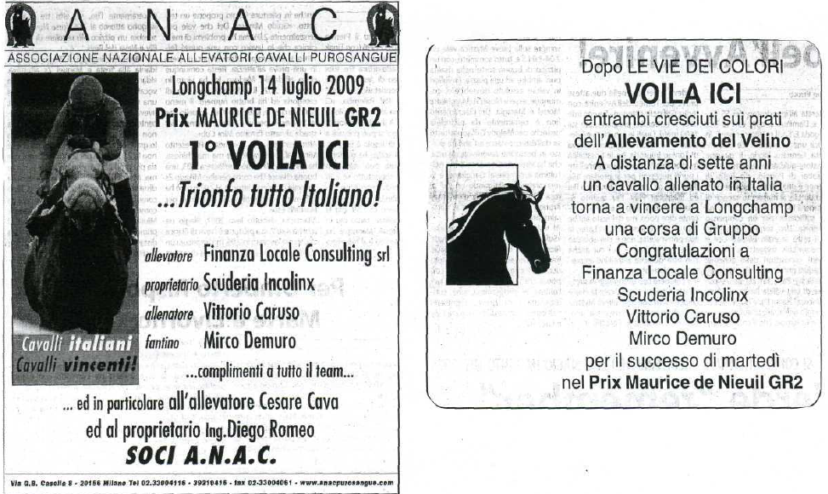
VOILA ICI vittorioso al Prix Maurice de Nieuil GR2 – 14.07.09
I complimenti dell’allevamento italiano

